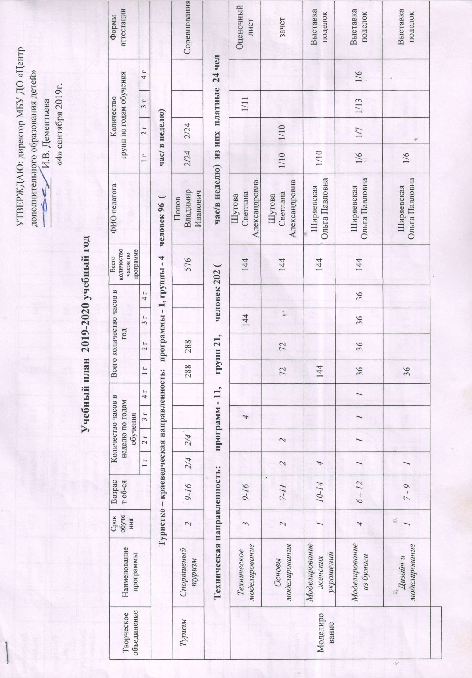
Програми-рование
Програми-рование | 3D моделирование | 1 | 7 - 14 | 2/2 |  |  |  | 144 |  |  |  | 144 | Попов Владимир Иванович | 2/24 |  |  |  | Выставка поделок
Програми-рование | 3D ручка | 1 | 9-11 | 2/2 |  |  |  | 144 |  |  |  | 144 | Андреева Анастасия Владимировна | 2/24 |  |  |  | Выставка работ
Академия творчества | Академия творчества | 2 | 7-13 | 4 |  |  |  | 144 |  |  |  | 288 | Кузнецова Светлана Васильевна | 1/15 |  |  |  | Индивидуальный оценочный лист
Робототехника | Образовательная робототехника | 2 | 9-12 | 2/2 |  |  |  | 144 |  |  |  | 144 | Шутова Светлана Александровна | 2/24 |  |  |  | Соревнования
Робототехника | Образовательная робототехника | 3 | 7-11 | 3/2 |  |  |  | 216 |  |  |  | 216 | Ширяевская Ольга Павловна | 3/18 |  |  |  | зачет
Робототехника | Робототехника EV3 | 1 | 11-14 | 4 |  |  |  | 144 |  |  |  | 144 | Шутова Светлана Александровна | 1/12 |  |  |  | Соревнования
Электротехника | Электротехника | 1 | 11-18 | 4 |  |  |  | 144 |  |  |  | 144 | Сабурин Вячеслав Алексеевич | 1/12 |  |  |  | Выставка
Художественная направленность: программ – 13 , групп - 21, человек - 218 ( часов\ в неделю), из них платные 9 чел
Театральный кружок | «Сказка» | 1 | 9 - 15 | 4 |  |  |  | 144 |  |  |  | 144 | Колосова Галина Александровна | 1/12 |  |  |  | Выступление
Дизайн | Дизайнерские штучки | 1 | 11-15 | 4 |  |  |  | 144 |  |  |  | 144 | Колосова Галина Александровна | 1\12 |  |  |  | Индивидуальный оценочный лист
Рукоделие | Самоделкин | 1 | 5 - 7 | 2 |  |  |  | 72 |  |  |  |  | Шутова Светлана Александровна | 1/6 |  |  |  | Выставка работ
Рукоделие | Страна рукоделия | 2 | 7 | 2/1 |  |  |  | 72 |  |  |  | 72 | Колосова Галина Александровна | 2/20 |  |  |  | Зачет
Рукоделие | Мастерская рукоделия | 2 | 10 - 14 | 4 | 4 |  |  | 144 | 144 |  |  | 288 | Кузнецова Светлана  Васильевна | 1/15 | 1/14 |  |  | Выставка работ
Рукоделие | Текстильная кукла | 1 | 12-16 | 2 |  |  |  | 72 |  |  |  | 72 | Колосова Галина Александровна | 1/10 |  |  |  | Выставка работ
Плетение | Ивушка | 1 | без огран | 2 |  |  |  | 72 |  |  |  | 72 | Кузнецова Светлана Васильевна |  | 1/9 |  |  | Выставка
Плетение | Берестоплетение | 1 | 8-14 | 4 |  |  |  | 144 |  |  |  | 144 | Ширяевская Ольга Павловна | 1/7 |  |  |  | Индивидуальный оценочный лист
Изодеятель-ность | Юные художники | 1 | 8-10 | 2 |  |  |  | 72 |  |  |  | 72 | Андреева Анастасия Владимировна | 1/15 |  |  |  | Выставка работ
Моделирование | Мастерилка | 1 | 5-6 | 2 |  |  |  | 72 |  |  |  | 72 | Андреева Анастасия Владимировна | 1/15 |  |  |  | Выставка работ
Моделирование | Чудо-бумага | 1 | 8-10 | 2/4 |  |  |  | 288 |  |  |  | 288 | Андреева Анастасия Владимировна | 2/30 |  |  |  | Выставка работ
Моделирование | Умелые ручки | 1 | 11-17 | 2/4 |  |  |  | 288 |  |  |  | 288 | Андреева Анастасия Владимировна | 2/30 |  |  |  | Выставка работ
Росток | Социальная работа | 1 | 7-10 | 4 |  |  |  | 144 |  |  |  | 144 | Шутова Светлана Александровна | 1/6 |  |  |  | зачет
Росток | Социальная работа | 1 | 6-8 | 4 |  |  |  | 144 |  |  |  | 144 | Кузнецова Светлана Васильевна | 1/17 |  |  |  | зачет
Социально – педагогическая направленность: программ - 5 , групп - 7, человек – 57 ( часов / в неделю), из них платные 24 чел.
Мягкая игрушка | Мягкая игрушка | 3 | 8-15 | 4 | 4 | 4 |  | 144 | 144 | 144 |  | 432 | Колосова Галина Александровна | 1\15 | 1\15 | 1\14 |  | Авторские (персональные выставки), защита проектов
Берестоплетение | Берестоплетение для дошкольников | 2 | 5-7 | 1 | 1 |  |  | 36 | 36 |  |  | 72 | Ширяевская Ольга Павловна | 1/10 | 1/10 |  |  | выставка
ИЗ с детьми с ОВЗ | Социальная работа  « Я могу» Фомин Алексей | 1 |  | 2 |  |  |  | 72 |  |  |  | 72 | Кузнецова Светлана Васильевна | 1/1 |  |  |  | Индивидуальный оценочный лист
ИЗ с детьми с ОВЗ | Социальная работа  «Рукодельница»  Веденская Ульяна | 1 |  |  | 2 |  |  | 72 |  |  |  | 72 | Кузнецова Светлана Васильевна | 1/1 |  |  |  | Индивидуальный оценочный лист
ИЗ с детьми с ОВЗ | Социальная работа  « Я сам»  Миронов Александр | 1 |  | 2 |  |  |  | 72 |  |  |  | 72 | Кузнецова Светлана Васильевна | 1/1 |  |  |  | Индивидуальный оценочный лист
Чтение  ( пл) | Громкие чтения | 1 | 5-7 | 2 | 2/2 |  |  | 72 | 144 |  |  | 108 | Нимчук Анна Михайловна | 1/8 | 2/16 |  |  | зачет
Физкультурно – спортивная направленность: программ - 16, групп 48, человек – 368 /215 ОФП / ( часа/ в неделю)
Лыжные гонки | Начальная подготовка | 3 | 9-13 | 4 |  |  |  | 144 |  |  |  |  | Богдановская Елена Алегиевна | 1/15 |  |  |  | Зачет, тестирование, соревнование
Лыжные гонки | Лыжные гонки УТГ | 4 | 11-17 |  |  |  | 4 |  |  |  |  | 144 | Богдановская Елена Алегиевна |  |  |  | 1/12
Биатлон | Начальная подготовка | 1 | 9 - 13 |  | 4 |  |  |  | 144 |  |  | 144 | Богдановская Елена Алегиевна |  | 1/12 |  |  | Зачет, тестирование, соревнование
Биатлон | Биатлон УТГ | 4 | 11-17 | 4 |  |  |  | 144 |  |  |  | 144 | Богдановская Елена Алегиевна | 1/12
Волейбол | Начальная подготовка | 3 | 10-12 |  | 4 |  |  |  | 144 |  |  | 144 | Кононов Сергей Александрович |  | 1/15 |  |  | Зачет, тестирование, соревнование
Волейбол | УТГ | 4 | 11-17 | 4 | 4 | 4 |  | 144 | 144 | 144 |  | 432 | Кононов Сергей Александрович | 1/12 | 1/15 | 1/11
Футбол | Начальная подготовка | 3 | 7-10 | 4 | 4 |  |  | 144 | 144 |  |  | 288 | Су-еу Сергей Анатольевич | 1/16 | 1/17 |  |  | Зачет, тестирование, соревнование
Футбол | УТГ | 4 | 11-18 | 4 |  | 4 |  | 144 |  | 144 |  | 288 | Су-еу Сергей Анатольевич | 1/17 |  | 1/12 |  | Зачет, тестирование, соревнование
Футбол | Начальная подготовка | 3 | 9-13 | 4 |  | 4 |  | 144 |  | 144 |  | 288 | Мухорин Валерий Александрович | 1/15 |  | 1/12 |  | Зачет, тестирование, соревнование
Футбол | УТГ | 4 | 11-18 | 4 |  |  | 4 | 144 |  |  | 144 | 288 | Мухорин Валерий Александрович | 1/15 |  |  | 1/12 | Зачет, тестирование, соревнование
Футбол | Футбол для дошкольников | 1 | 5 - 7 | 2 |  |  |  | 72 |  |  |  | 72 | Мухорин Валерий Александрович | 1/15 |  |  |  | Зачет, тестирование, соревнование
ОФП | ОФП | 3 | 12-14 | 2/2 | 2 | 2 |  | 144 | 72 | 72 |  | 288 | Кононов Сергей Александрович. | 1/27 | 1/16 | 1/11 |  | Зачет, тестирование, соревнование
ОФП | ОФП | 3 |  | 2/2 | 2 | 2 |  |  |  |  |  |  | Богдановская Елена Алегиевна | 2/27 | 1/12 | 1/12 |  | Зачет, тестирование, соревнование
ОФП | ОФП | 3 | 7-11 | 2/2 | 2 | 2 |  | 144 | 72 | 72 |  | 288 | Су-еу Сергей Анатольевич | 2/33 | 1/17 | 1/12 |  | Зачет, тестирование, соревнование
ОФП | ОФП | 3 | 11-18 | 2/2 | 2 | 2 |  | 144 | 72 |  | 72 | 288 | Мухорин Валерий Александрович | 1/27 | 1/15 | 1/12 |  | Зачет, тестирование, соревнование
ОФП | ОФП | 1 | 8-15 | 6 |  |  |  | 216 |  |  |  | 216 | Нечаевская Надежда Александровна | 1/15 |  |  |  | Зачет, нормативы
ОФП | ОФП | 3 | 9 - 19 | 2/2 | 2/2 |  |  | 144 | 144 |  |  | 288 | Попов Владимир Иванович | 2/24 | 2/24 |  |  | Зачет, тестирование,
Шахматы | Шахматная азбука | 1 | 5-7 | 4 | 4 |  |  | 144 | 144 |  |  | 288 | Сабурин Вячеслав Алексеевич | 1/15 | 1/15 |  |  | Зачет, тестирование, соревнование
Шахматы | Шахматы | 3 | 7-18 | 4 | 4 |  |  | 144 | 144 |  |  | 288 | Сабурин Вячеслав Алексеевич | 1/24 | 1/24 |  |  | Зачет, тестирование, соревнование
Шахматы | Шахматная гостиная | 1 | 7-18 | 2 |  |  |  | 72 |  |  |  | 72 | Сабурин Вячеслав Алексеевич | 1/16 |  |  |  | Соревнования
Спортивные танцы | Латиноамериканская программа | 3 | 6-11 |  |  | 3 |  |  |  | 108 |  | 108 | Стениловская Мария Сергеевна |  |  | 1/13 |  | Зачет, соревнования
Спортивные танцы | Европейская программа | 3 | 6-11 | 3 | 3 | 3 |  | 108 | 108 | 108 |  | 324 | Стениловская Мария Сергеевна | 1/24 | 1/22 | 1/13 |  | Зачет, соревнования
Спортивные танцы | Спортивные танцы (УТГ) | 4 |  |  |  |  | 9 |  |  |  | 324 | 324 | Стениловская Мария Сергеевна |  |  |  | 1/11 | Зачет, соревнования
Естественно – научная направленность:
 | Юный эколог | 1 | 6-10 | 2 |  |  |  |  |  |  |  |  | Юренская Светлана Александровна

Всего программ – 46 ; групп- 101 ; учащихся- 941 + (57платные) (из них программы, групп, обучающихся - платные)

